图 书 推 荐

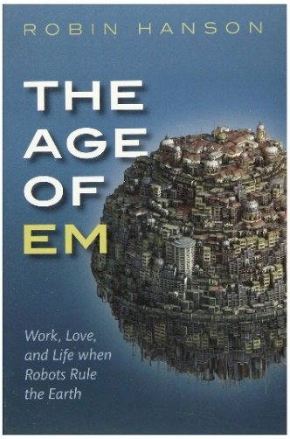
中文书名：《机器时代：机器人统治地球后的工作、爱情和生活》
英文书名：THE AGE OF EM: WORK, LOVE, AND LIFE WHEN ROBOTS RULE THE EARTH
作 者：Robin Hanson
出 版 社：Oxford University Press
代理公司：ANA/Connie Xiao
页 数：528页
出版时间：2018年4月
代理地区：中国大陆、台湾地区
审读资料：电子稿
类 型：大众社科
版权已授：2018年授权机械工业出版社，版权已回归

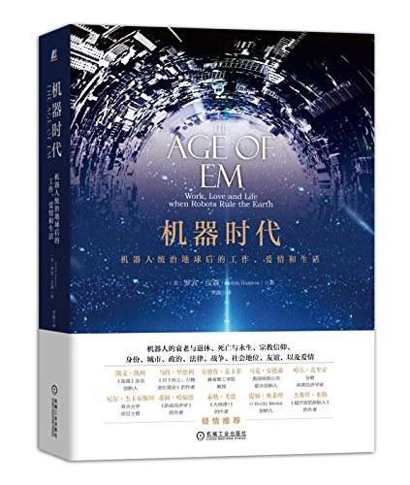
中简本出版记录
书 名：《机器时代：机器人统治地球后的工作、爱情和生活》
作 者：（美）罗宾·汉森（Robin Hanson）
出版社：机械工业出版社
译 者：晏向阳
出版年：2018年1月
页 数：408页
定 价：98元
装 帧：精装

内容简介：

机器人有朝一日可能会统治世界，那这样一个被机器人所统治的地球会呈现何种样貌？

许多人认为，首批真正具有智慧的机器人，将会是利用大脑仿真技术而创造出的“仿真人”。全方位扫描一个人类的大脑并上传至一台高速计算机，并用一个能够模拟大脑信息处理的模型来运行扫描所得的数据，你就得到了一颗明显采用人类思维模式的机器大脑。

培训一个仿真人学会掌握某种技能，并将该仿真人复制一百万次，你手中就会拥有一支“仿真员工军团”任凭调遣。可能在一百年内，仿真人的制造成本就会变得极为低廉，那时候，仿真人将会在大多数工作中取代人类。在这个新型的仿真经济时代，世界经济的规模可能每数周就会翻一番。

有些人认为我们无法预知未来，尤其是在大脑仿真这一极具破坏性的新技术参与进来的条件下。但罗宾•汉森教授努力证明这种观点是错误的。他利用近几十年来在物理学、计算机科学与经济学中各种被公认的标准理论，细致入微地为我们描绘了被仿真人所主宰的未来世界的样貌。

尽管在仿真时代，人类的生活不会发生太大的变化，但仿真人的生活却和现在我们的生活截然不同，正如我们现在的生活方式与农耕时代以及采集狩猎时代的人类先祖们完全不同。仿真人会摒弃我们目前所珍视的许多价值观，从而让我们对人类在道德进步方面所做的一些普遍假设产生质疑。

作者简介：

罗宾•汉森（Robin Hanson），美国乔治梅森大学经济学副教授，英国牛津大学人类未来研究所副研究员。汉森博士在美国芝加哥大学获得物理学与哲学的双硕士学位，在美国洛克希德马丁公司以及美国国家航空航天局（NASA）进行过长达九年的人工智能研究，而后在美国加州理工学院获得了社会科学的博士学位。他共发表经济学、物理学、计算机科学、哲学，以及其他领域的论文著作60余篇。自1988年起，汉森博士就已成为预测市场这一研究领域的先锋人物。

《机器时代：机器人统治地球后的工作、爱情和生活》
目录
前言
致谢
简介
第一部分 基 础
第一章 起 点
第二章 模 式
第三章 设 定
第四章 假 设
第五章 实 施
第二部分 物理学
第六章 规 模
第七章 基础设施
第八章 表 象
第九章 信 息
第十章 存 在
第十一章 永 别
第三部分 经济学
第十二章 劳动力
第十三章 效 率
第十四章 工 作
第十五章 商 业
第十六章 经济成长
第十七章 生命周期
第四部分 组 织
第十八章 聚 居
第十九章 团 体
第二十章 矛 盾
第二十一章 政 治
第二十二章 规 则
第五部分 社会学
第二十三章 择 偶
第二十四章 信 号
第二十五章 协 作
第二十六章 社 会
第二十七章 思 维
第六部分 影 响
第二十八章 变 化
第二十九章 选 择
第三十章 终 章
参考文献

谢谢您的阅读！
请将回馈信息发至：萧涵糠(Connie Xiao)
安德鲁﹒纳伯格联合国际有限公司北京代表处
北京市海淀区中关村大街甲59号中国人民大学文化大厦1705室, 邮编：100872
电话：010-82449325
传真：010-82504200
Email: Connie@nurnberg.com.cn
网址：www.nurnberg.com.cn
微博：http://weibo.com/nurnberg
豆瓣小站：http://site.douban.com/110577/
微信订阅号：ANABJ2002

